ACOMPANHAMENTO DE APRENDIZAGEM

AVALIAÇÃO

ESCOLA:
NOME:
ANO E TURMA: _____________ NÚMERO: _______ DATA:
PROFESSOR(A):

Ciências da Natureza – 9º ano – 2º bimestre

Questão 1

Considere os sistemas a seguir.
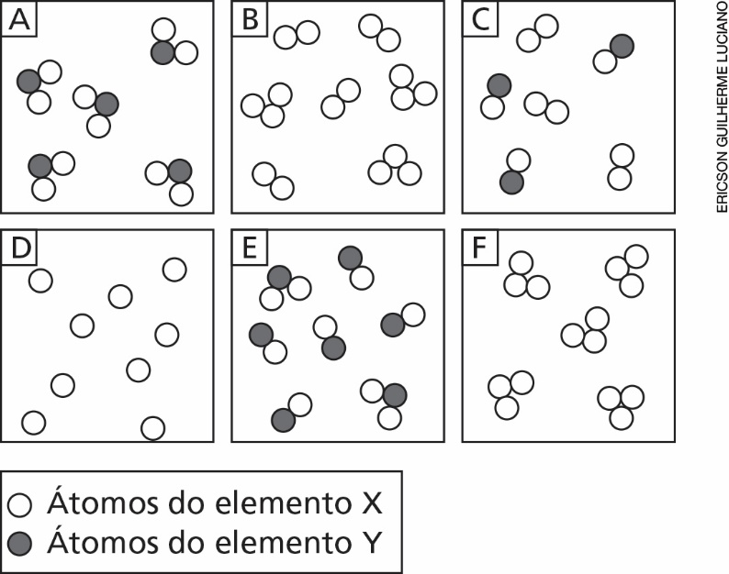

Assinale a alternativa que indica os sistemas que representam, respectivamente, uma mistura de substâncias simples, uma substância composta e uma mistura de substâncias simples e composta.
a) C, E e B
b) B, A e C
c) F, A e E
d) B, E e C
e) F, C e E

Questão 2

Considere a reação representada pelo esquema a seguir.
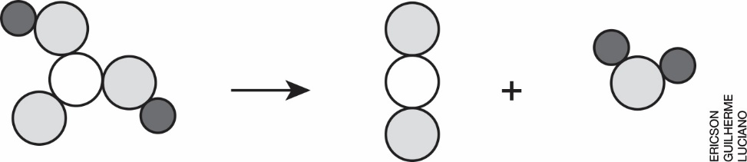

a) Represente o(s) reagente(s) dessa reação.

b) Represente o(s) produto(s) dessa reação.

c) A que classe pertence essa reação? Justifique sua resposta.
______________________________________________________________________________________
______________________________________________________________________________________

Questão 3

Assinale a alternativa que não descreve uma evidência de reação química.
a) Ao aquecer um líquido, é observada a liberação de um gás.
b) Ao misturar dois líquidos, é observada uma mudança de cor.
c) Ao misturar dois líquidos, é observada a formação de um composto sólido.
d) Ao fazer um gás borbulhar em um líquido, é observada a formação de um composto sólido.
e) Ao adicionar um sólido a um líquido, é observada a diminuição da temperatura da mistura.

Questão 4

A hidratação do óxido de cálcio é uma reação que ocorre durante a preparação de argamassa, na construção civil. No quadro a seguir, são mostrados alguns dados de experimentos de hidratação de óxido de cálcio. Complete-o corretamente.

Experimento | Massa de óxido de cálcio (g) | Massa de  água (g) | Massa de hidróxido de cálcio (g)
1 |  |  | 37
2 | 112 | 36
3 |  |  | 74

Questão 5

A equação a seguir representa a formação de ácido sulfúrico a partir de água e trióxido de enxofre.

H₂O(l) + SO₃(g) ⟶ H₂SO₄(aq)

Assinale a alternativa que indica a massa de trióxido de enxofre (SO₃) necessária para reagir com 18 g de água e produzir 98 g de ácido sulfúrico (H₂SO₄).
a) 36 g
b) 62 g
c) 80 g
d) 116 g
e) 178 g

Questão 6

Copie e balanceie corretamente as equações químicas apresentadas a seguir.

a) H₂(g) + O₂(g) ⟶ H₂O₂(l)
______________________________________________________________________________________

b) SO₂(g) + O₂(g) ⟶ SO₃(l)
______________________________________________________________________________________

c) Ca(NO₃)₂(aq) + Na₃PO₄(aq) ⟶ Ca₃(PO₄)₂(s) + Na⁺(aq) + NO₃–(aq)
______________________________________________________________________________________

d) H₃PO₄(aq) + Zn(OH)₂(aq) ⟶ H₂O(l) + Zn²⁺(aq) + PO₄^{3–}(aq)
______________________________________________________________________________________

e) NaHCO₃(aq) + H₂SO₄(aq) ⟶ H₂O(l) + CO₂(g) + Na⁺(aq) + SO₄^{2–}(aq)
______________________________________________________________________________________

Questão 7

Escreva a dissociação ou ionização dos compostos dados em água.
a) Ácido fosfórico: H₃PO₄
______________________________________________________________________________________

b) Hidróxido de magnésio: Mg(OH)₂
______________________________________________________________________________________

c) Sulfato de sódio: Na₂SO₄
______________________________________________________________________________________

Questão 8

Considere as soluções aquosas preparadas com água neutra a 25 °C e 1 atm relacionadas abaixo. Em seguida, assinale a alternativa que indica apenas as soluções em que há excesso de H⁺.
I. Solução de cianeto de potássio, um sal básico.
II. Solução de cloreto de ferro(II), um sal ácido.
III. Solução de carbonato de potássio, um sal básico.
IV. Solução de sulfato de níquel(II), um sal ácido.
V. Solução de sulfato de potássio, um sal que apresenta caráter neutro.

a) I e II
b) I e III
c) II e IV
d) II e V
e) III e IV

Questão 9

Assinale a alternativa que apresenta uma equação química em que é observado o caráter básico de um óxido.
a) Na(OH)₂(s) Na⁺(aq) + 2 OH–(aq)
b) SO₂(g) + H₂O(l) ⟶ 2 H⁺(aq) + SO₃^{2–}(aq)
c) NaCN(s) + H₂O(l) ⟶ HCN(aq) + Na⁺(aq) + OH–(aq)
d) AlCl₃(s) + 3 H₂O(l) ⟶ Al(OH)₃(s) + 3 H⁺(aq) + 3 Cl–(aq)
e) MgO(s) + H₂O(l) ⟶ Mg²⁺(aq) + 2 OH–(aq)

Questão 10

Observe, no quadro abaixo, descrições de experimentos realizados a 25 °C e 1 atm. Em seguida, faça o que é pedido.

Amostra | Coloração do papel de tornassol azul | Coloração do papel de tornassol vermelho | Coloração da solução quando é adicionado azul de bromotimol | Coloração da solução quando é adicionada fenolftaleína
Solução de ácido clorídrico | Vermelho | Vermelho | Amarela | Incolor
Água (sem eletrólitos) | Azul | Vermelho | Verde | Incolor
Solução de hidróxido de sódio | Azul | Azul | Azul | Vermelha

Descreva a coloração dos quatro indicadores para as soluções descritas a 25 °C e 1 atm.
a) Solução aquosa incolor na qual foi adicionado óxido de sódio (NaO), um óxido de caráter básico.
Coloração do papel de tornassol azul: ______________________
Coloração do papel de tornassol vermelho: ______________________
Coloração da solução quando é adicionado azul de bromotimol: ______________________
Coloração da solução quando é adicionada fenolftaleína: ______________________

b) Solução aquosa incolor de cloreto de sódio (NaCl), um sal que apresenta caráter neutro.
Coloração do papel de tornassol azul: ______________________
Coloração do papel de tornassol vermelho: ______________________
Coloração da solução quando é adicionado azul de bromotimol: ______________________
Coloração da solução quando é adicionada fenolftaleína: ______________________

c) Solução aquosa incolor na qual foi adicionado dióxido de nitrogênio (NO₂), um óxido ácido.
Coloração do papel de tornassol azul: ______________________
Coloração do papel de tornassol vermelho: ______________________
Coloração da solução quando é adicionado azul de bromotimol: ______________________
Coloração da solução quando é adicionada fenolftaleína: ______________________

